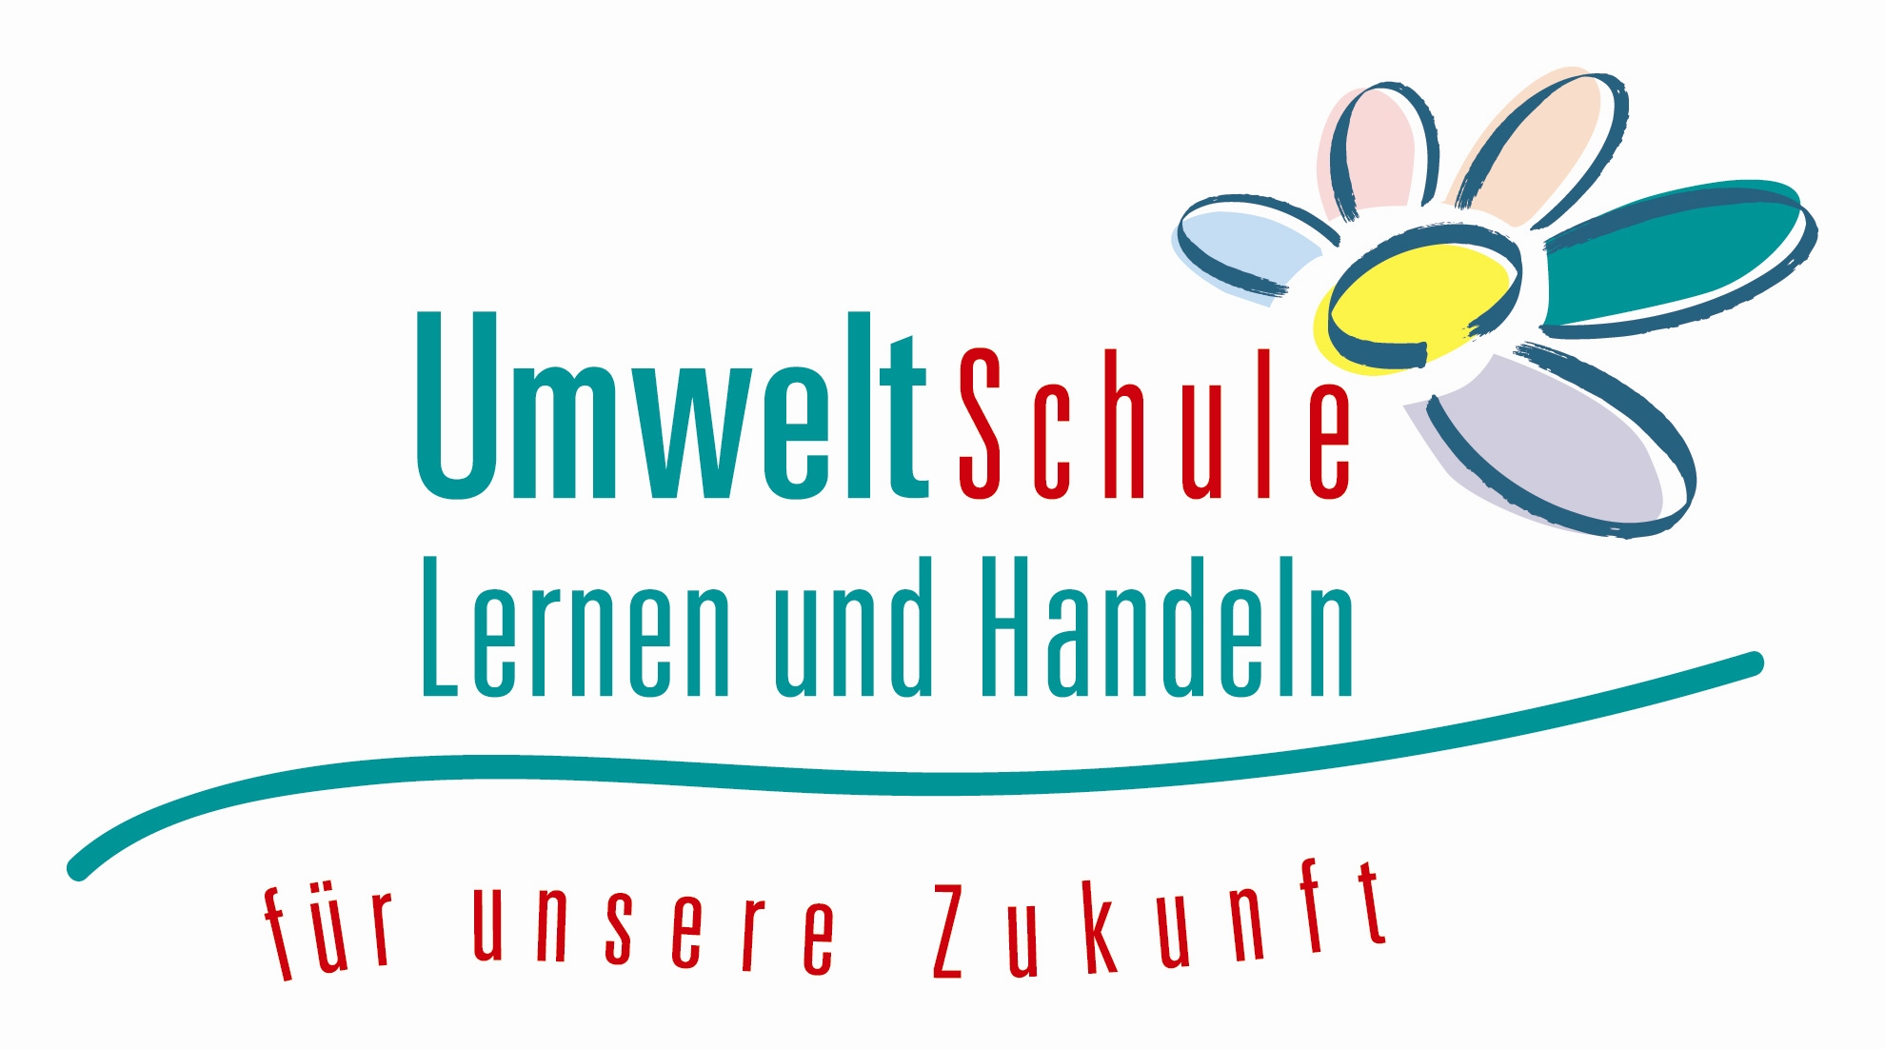
"Umweltschule - Lernen und Handeln für unsere Zukunft" ist eine Auszeichnung, die vom Hessischen Ministerium für Umwelt, Energie, Landwirtschaft und Verbraucherschutz und vom Hessischen Kultusministerium jährlich für das besondere Engagement einer Schule im Bereich Umwelterziehung und ökologische Bildung vergeben wird. Gewürdigt wird die Verbesserung der Qualität von Unterricht und Schulleben im Sinne der Bildung für eine nachhaltige Entwicklung.
Schulen aller Schulformen können teilnehmen, unabhängig davon, welchen Stand an Umweltverträglichkeit die Schule bereits erreicht hat. Schülerinnen und Schüler, Lehrkräfte und Schulleitung, Eltern, Hausmeister und Reinigungskräfte sind gefragt, sich zu beteiligen. Die Zusammenarbeit mit der Öffentlichkeit und mit außerschulischen Partnern trägt zum Erfolg der Vorhaben bei. Dazu bedarf es eines intensiven Verständigungsprozesses innerhalb und außerhalb der Schule.
Die jährliche Ausschreibung ermöglicht jeder Schule, mit konkreten Zielen für das Teilnahmejahr ausgewählte Handlungsbereiche zu bearbeiten und dabei gleichzeitig Strukturen im Schulalltag aufzubauen, die das Engagement auch langfristig steuern und stützen können. Dazu gehört auch die Integration der Vorhaben in Unterricht und Schulcurriculum, in Schulleben und Schulkultur. Durch eine wiederholte Beteiligung kann eine Schule Schritt für Schritt ihre Qualität im Sinne des Nachhaltigkeitsgedankens verbessern.
Unterstützt werden die Schulen in diesem Prozess von zehn regionalen hessischen Umweltbildungszentren unter der Koordination der Naturschutz-Akademie Hessen (NAH) in Wetzlar. Eine enge Verbindung besteht außerdem zum Programm „Schule & Gesundheit“ des Hessischen Kultusministeriums und den Fachberatern in den Staatlichen Schulämtern sowie zum Bund-Länder-Programm „Transfer 21 – Bildung für eine nachhaltige Entwicklung“ in Hessen. Eine Vernetzung mit anderen nationalen und internationalen Programmen ist vorgesehen. Vielfältige Unterstützung bekommen die Schulen auch durch weitere außerschulische Kooperationspartner, z. B. aus Industrie und Handwerk. Während des Teilnahmejahres bietet „Umweltschule“ den beteiligten Schulen und ihren Partnern ein öffentliches Forum und fachliches Umfeld bei der Umsetzung ihrer Projekte: Für die beteiligten Schulen und ihre Kooperationspartner werden Veranstaltungen und ein regelmäßiger Erfahrungsaustausch organisiert.
Umweltschule versteht sich als Beitrag zu einer Bildung für nachhaltige Entwicklung (BNE). Diese hat zum Ziel, Menschen zur aktiven Gestaltung einer ökologisch verträglichen, wirtschaftlich leistungsfähigen und sozial gerechten Umwelt unter Berücksichtigung globaler Aspekte zu befähigen. Die Vereinten Nationen haben die Jahre 2005 bis 2014 zur Weltdekade „Bildung für nachhaltige Entwicklung“ ausgerufen.
Von der Hessischen Landesregierung wurde im Dezember 2005 eine die Entwicklung einer landesbezogenen und ressortübergreifenden Strategie zur Umsetzung und Gestaltung der UN-Dekade in Hessen beschlossen. Das hessische Umweltschulprogramm ist eine von 66 Maßnahmen im Nationalen Aktionsplan der Weltdekade „Bildung für nachhaltige Entwicklung“. -> http://www.bne-portal.de/

Am 30.10 wurde die Auszeichnung „Umweltschule 2009 – Lernen und Handeln für unsere Zukunft“ in der Gesamtschule Melsungen von Kultusministerin Dorothea Henzler und Staatsekretär Mark Weinmeister an 109 hessische Schulen verliehen.

Auf Plakaten und Stellwänden präsentierten die Schulen beeindruckende Beispiele ihrer Projektarbeit. Der von Umweltschule organisierte Erfahrungstausch trägt wesentlich zum Erfolg der Schulen bei.

Umweltschule Ansprechpartner
Gudrun Beekmann-Mathar
Landeskoordination Umweltschule in der NAH
Naturschutz-Akademie Hessen, Friedenstraße 26, 35578 Wetzlar
Tel.: +49 (0)6441 - 924 80 18 Mobiltelefon: 0160 6551479
Fax.: +49 (0)6441 - 924 80 48
E-Mail:
beekmann-mathar.umweltschule@na-hessen.de
-----------------------------------------------
Link: Nationaler Aktionsplan der UN Dekade für Deutschland

